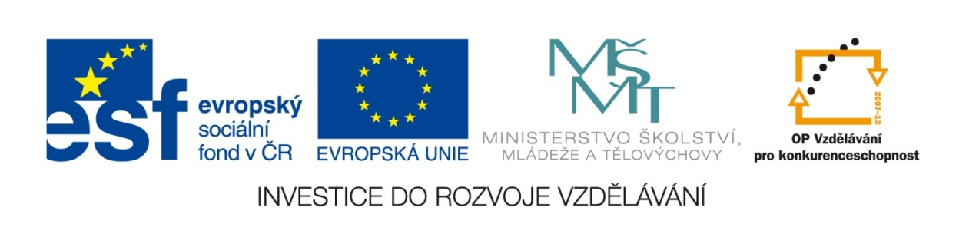

VY_32_INOVACE_13 – Vyjmenovaná slova po B, český jazyk, jazyk a jazyková komunikace, 3. třída, Hana Štrosová, Základní škola a Mateřská škola Jivina

Příběhy Mikuláše a Lindy (B)
Dvojčata Mikuláš a Linda jsou úplně ob__čejné děti, b__dlí na okraji starob__lého městečka, které se nazývá Nový B__džov. Linda si nejraději hraje s panenkami. Panenky přeb__vají v b__telném domečku z překližky a oblékají se do oblečků, které vyrob__la bab__čka.
Mikuláš je b__strý chlapec, rád sportuje – ve škole hraje fotbal a vyb__jenou. Zajímá se o počítače, čte dobrodružné knížky a věří v nadpřirozené b__tosti. Spoustu věcí podnikají sourozenci společně. Navštěvují školní ekologický kroužek, jezdí na výlety, v zimě lyžují, v létě se koupou v rybníce a sb__rají léčivé b__liny. Rádi tráví prázdniny u dědečka na dob__tčí farmě. Chodí krmit hb__té kob__ly a pozorují krávy, jak přežvykují hořké b__lí. Na začátku školního roku b__vají vždy úplně nab__ti dojmy. Mikuláš s Lindou b__ se jeden bez druhého zkrátka neobešli.

Odpověz:
- Jak se jmenuje město?........................................................

- Kdo ušil oblečky na panenky?..............................................

- Co rád hraje Mikuláš?..........................................................

- Které nadpřirozené bytosti znáš?........................................

- Co dělají v létě?.....................................................................

- Co dělají v zimě?....................................................................



